C-Arm Snake Robot 坐标系统的定义

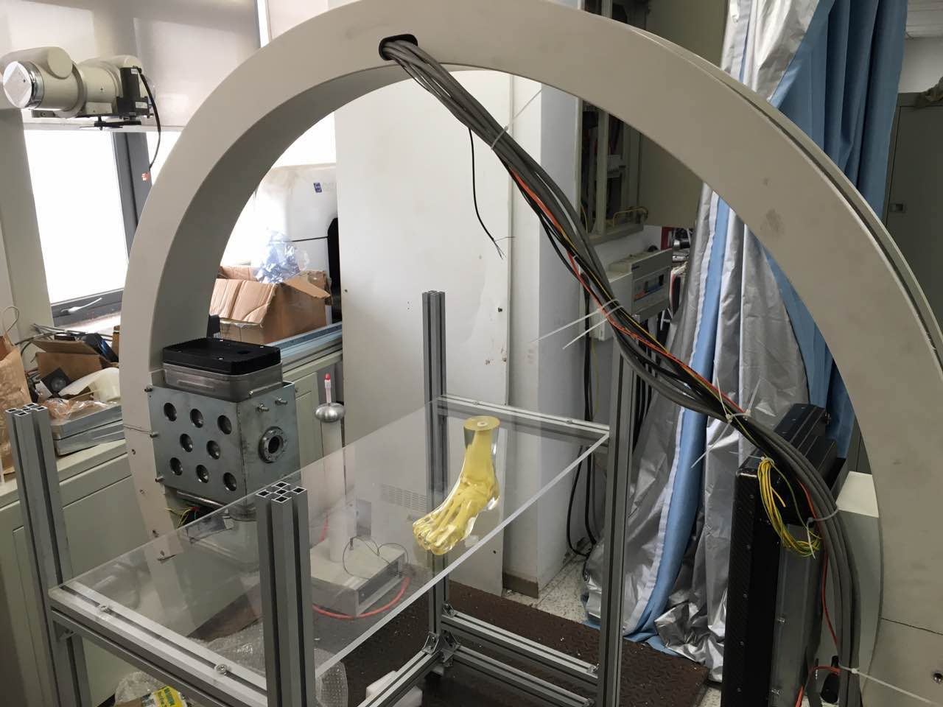
C-Arm Snake 世界坐标系统
0 度
90 度
270 度
180 度
S
L
A
R
P
I

O 原点

- 采用RAS系统
- 坐标原点定义为影像装置的成像中心。
- X 线光源所在的角度位置，对应的成像为具体角度的投影。

Meta Image 约定
Raw 数据沿用3D重建出来的数据不变，Mhd的头文件格式和内容参考如下：

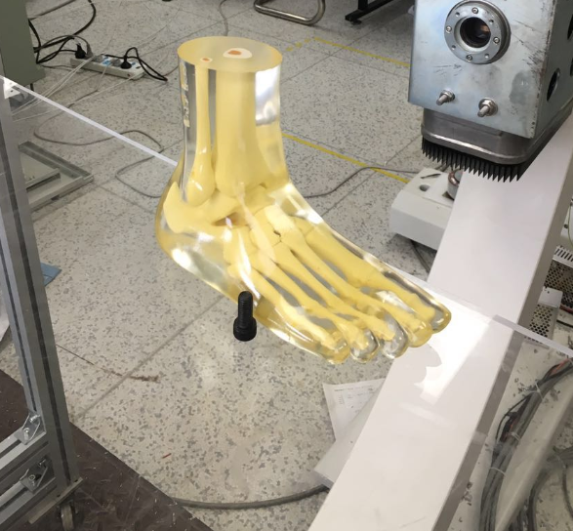
ObjectType = Image
用于统一坐标系统的扫描模体，及其摆放
NDims = 3
BinaryData = True
BinaryDataByteOrderMSB = False
CompressedData = False
TransformMatrix =0 0 -1 -1 0 0 0 1 0
Offset =55 -55.0 55.0
CenterOfRotation = 0 0 0
AnatomicalOrientation = IS
ElementSpacing = 0.43 0.43 0.43
DimSize = 256 256 256
ElementType = MET_USHORT
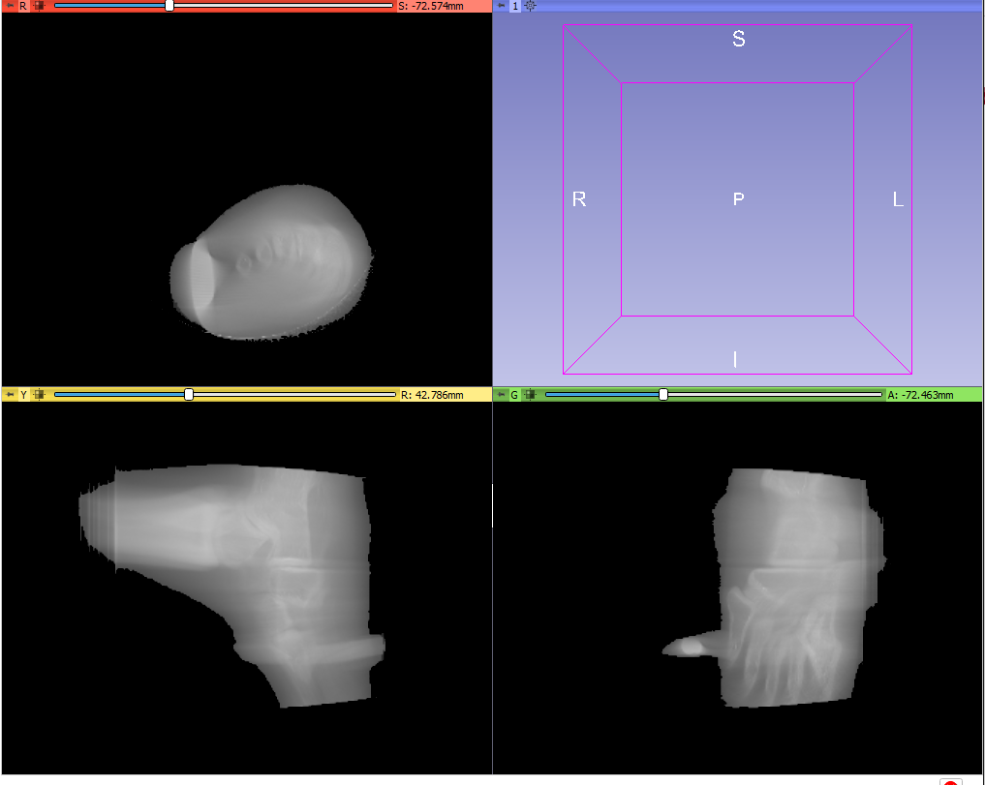
ElementDataFile = footalign3D.raw
横断面显示

矢状面显示

冠状面显示

A
R
L
P
S
A
P
I
S
R
L
I
TransformMatrix =0 0 -1 -1 0 0 0 1 0

同样的Rawdata，mhd头文件的变化，软件解析不同
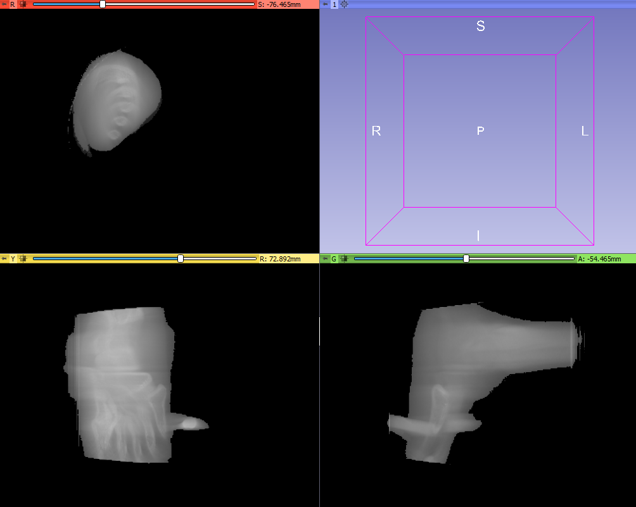
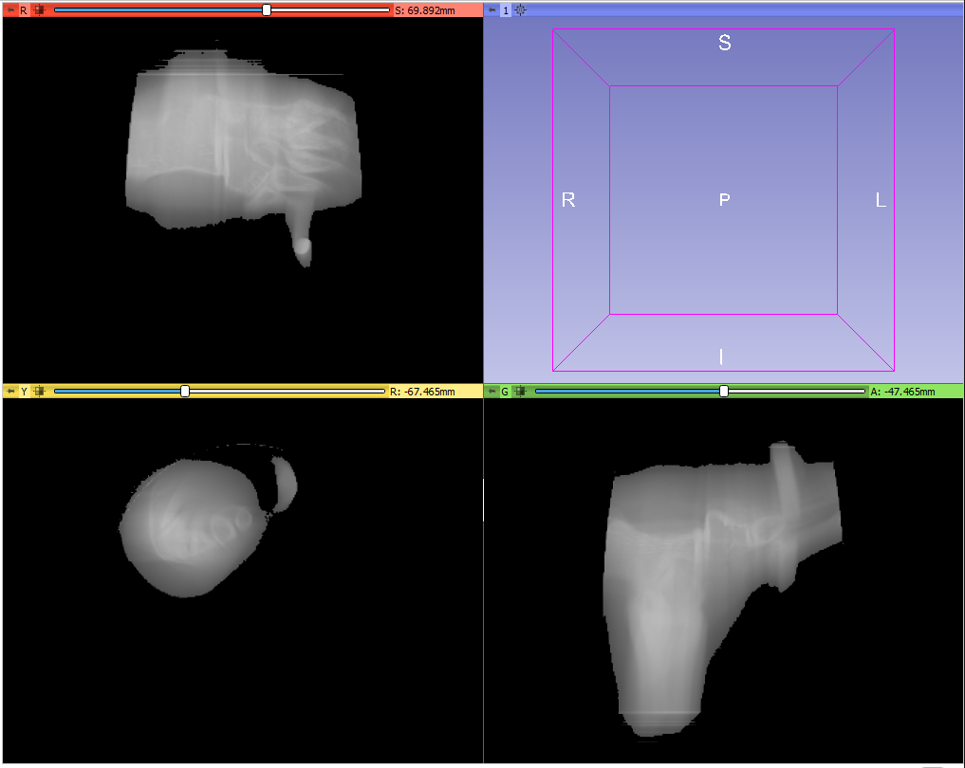
TransformMatrix =0 0 -1 0 1 0 -1 0 0
TransformMatrix =1 0 0 0 1 0 0 0 1
重建出来的Raw data显示

3D 显示中的坐标系统和度量。
采用RAS系统，对应的就是三维中蛇头Cone 的X,Y,Z， 方位向量V=(V_{X},V_{Y},V_{Z})。

光学导航中发送过来的1.45,5.5,5.8,1.0,0.0,0.0 一行，表示中心的坐标值和蛇头的方位。

Direction:1,0,0 Direction:1,0,0 Direction:1,0,0
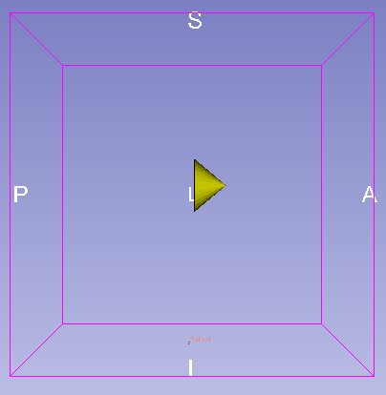
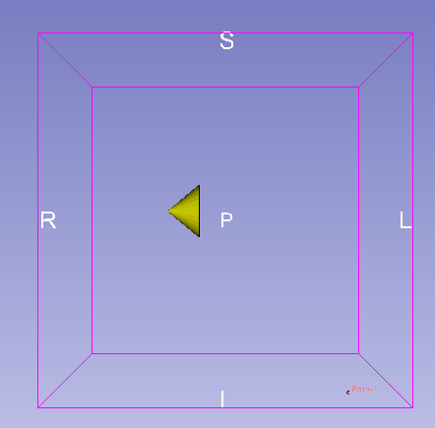
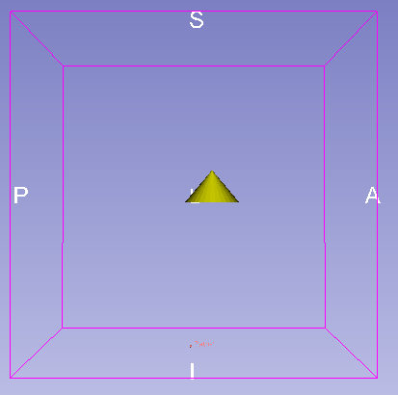

Vtk系统内部默认的圆锥体的取向。为了与蛇头表征的射线入射方向一致，需要做一个方向变化，所有坐标都反个向。

vtkMRMLScalarVolumeNode 中读取的相关数据

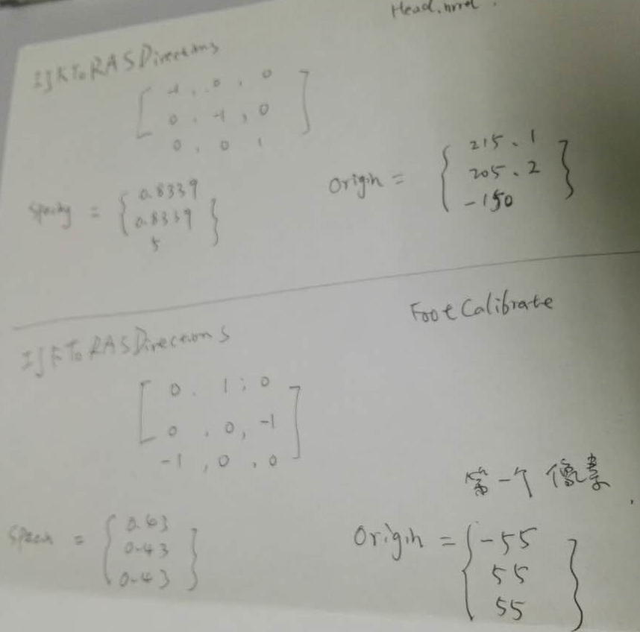
左图中 下面的FootCal 文件是meta文件读取时获得的。

合作伙伴的协同需求
- 任玲雪的蛇光学导航的坐标系统采用C-ARM-Snake 世界坐标系统如第一页所示。返回的坐标值以RAS 坐标值形式返回。
- 王澄帮忙按照MetaImage的约定产生.mha头文件。

